苦瓜排毒減肥濃湯+
少食的威力~~傳統和現代科技印證(File)
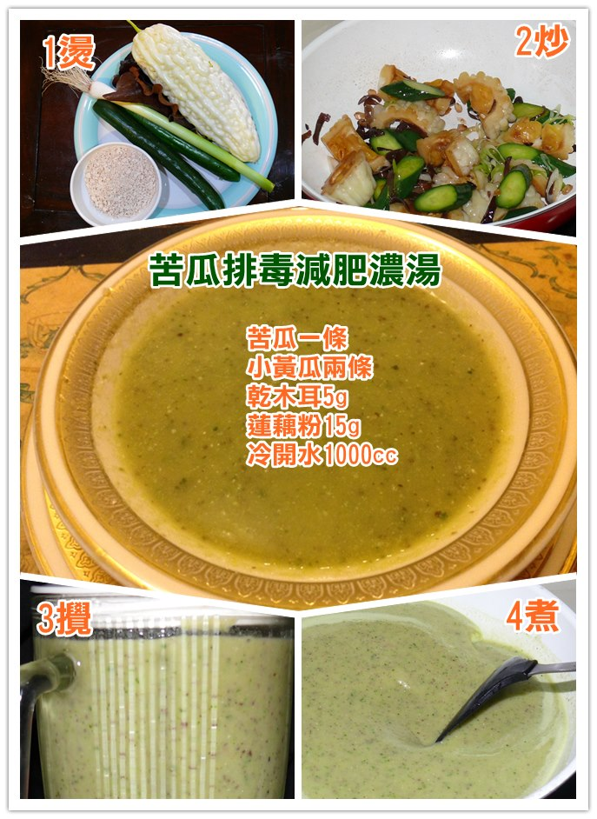
苦瓜排毒減肥濃湯
「苦瓜排毒減肥濃湯」！苦瓜既能排毒又可以瘦身，還可以提高人體的免疫力，降低血脂，想要減肥的人一定不可以錯過苦瓜減肥湯。苦瓜可以抑制正常細胞的癌變和促進突變細胞的復原，具有一定的抗癌作用。苦瓜中的苦瓜素更被譽為脂肪殺手。
所需材料：苦瓜一條、小黃瓜兩條、乾木耳5g及蓮藕粉15g、適量胡椒粉、鹽和醬油。首先把苦瓜洗淨，苦瓜肉切好；乾木耳浸泡在水中等待泡發。把木耳和苦瓜一起在沸水中焯一下，立即撈出。
把苦瓜和黃瓜清洗乾淨並切成小塊，記住苦瓜和黃瓜都不需要把瓤去掉，然後用大蒜炒苦瓜、再放進去兩匙醬油、木耳、小黃瓜，再一起放進果汁機裡加入1000cc冷開水一起攪榨成汁，再把汁倒進加熱放入適量胡椒粉、鹽放進去並攪拌，然後在加清水把蓮藕粉調勻放入悶一下，苦瓜排毒減肥濃湯就完成了。

